Un casse-tête de chimie
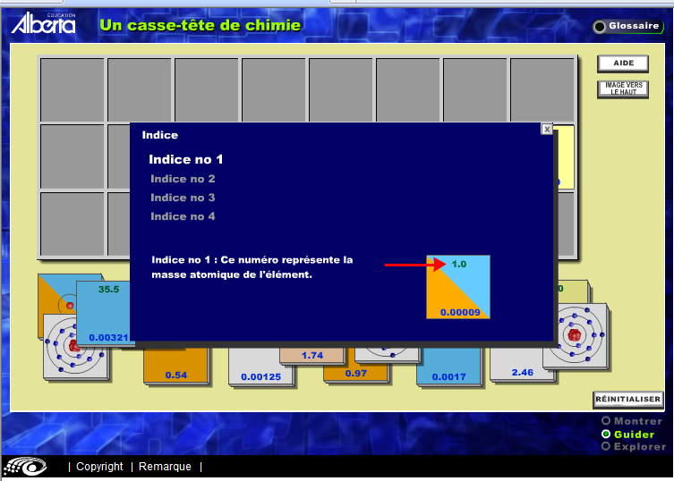
Nº 1, Nº 2 (superscript) (faire ce changement aux 3 autres indices) OK
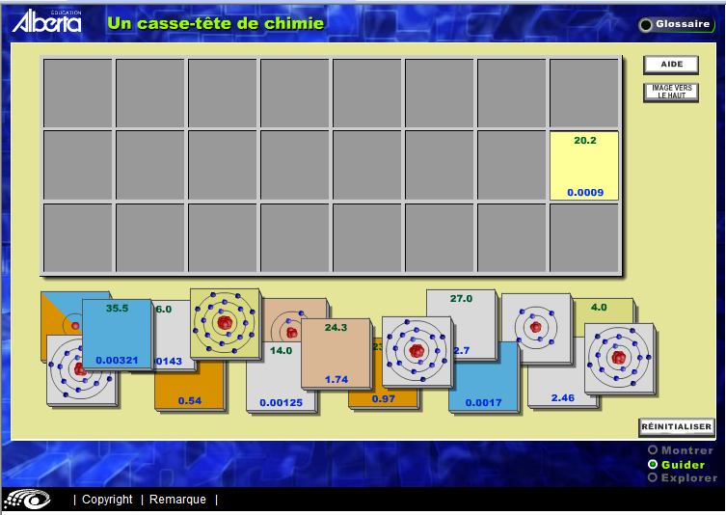
Remplacer les points par des virgules partout. OK
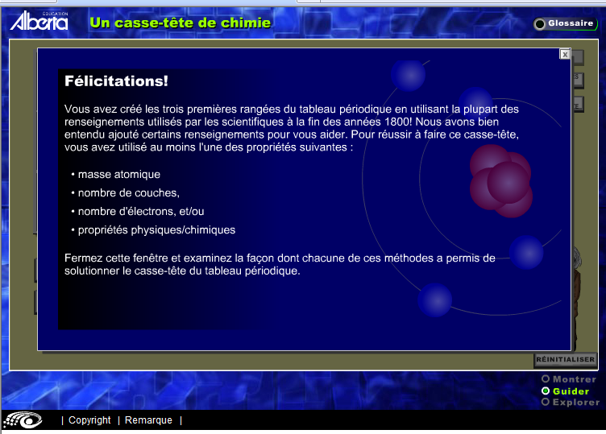
Dans les puces, enlever les virgules et le et/ou OK
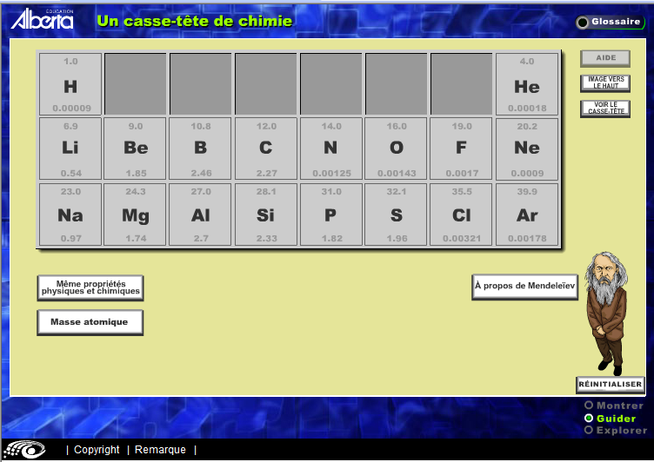
Dans le scénario-maquette, ce bouton s’appelle seulement : Propriétés physiques et chimiques. Lorsque l’on clique sur le bouton, une boîte s’ouvre avec, comme titre, Propriétés physiques et chimiques. Je crois que l’on devrait garder le même titre aux deux endroits. Sinon, si on veut ajouter Même, on doit mettre un s : Mêmes propriétés physiques et chimiques sur le bouton et dans la boîte.
Même problème pour le bouton de droite : À propos de Mendeleïev. Le bouton s’appelle seulement Mendeleïev dans le scénario-maquette, même chose pour le titre dans la boîte qui s’ouvre en cliquant sur ce bouton. OK
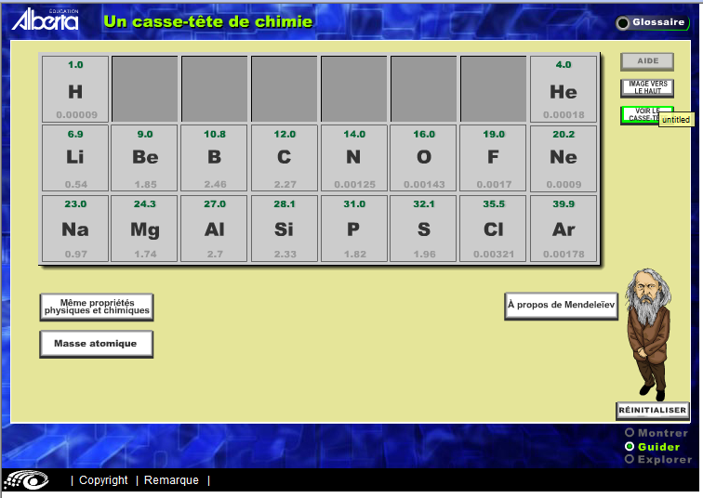
Cette petite boîte jaune n’a pas été traduite. On devrait lire : VOIR LE CASSE-TÊTE ???
I can't find this one... it is hard to troubleshoot it.
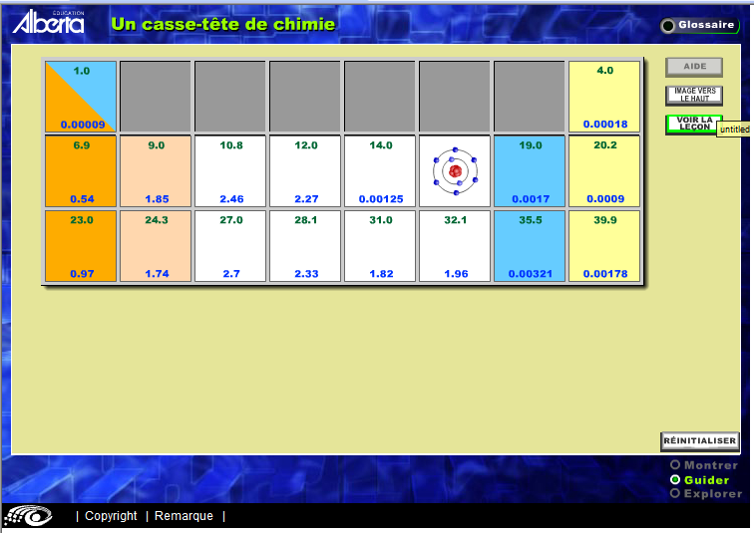
Même chose ici, on devrait lire sur la boîte jaune : VOIR LA LEÇON
??? I can't find this one... it is hard to troubleshoot it.
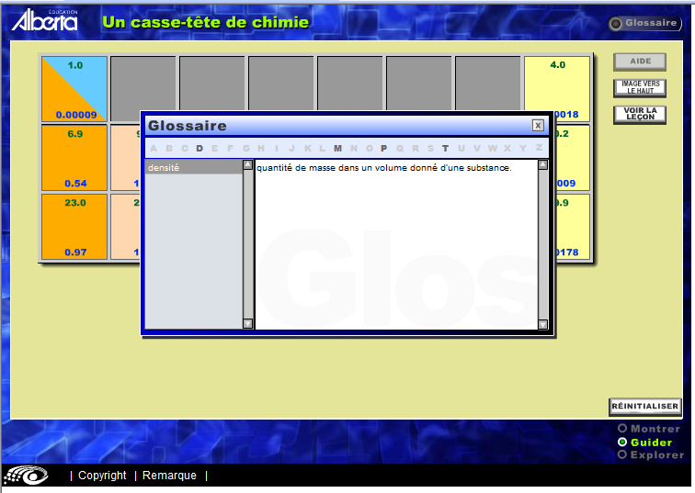
Enlever le point à la fin de la définition OK
Les glossaires que j’ai vérifiés jusqu’à présent (voir document Cyber-écran 1) étaient différents de celui-ci. On me donnait la liste des termes dans la colonne de gauche en ordre alphabétique. Dans ce glossaire-ci, je dois cliquer sur une lettre du haut pour voir les autres termes. Pourquoi est-ce différent?
??? what to do?
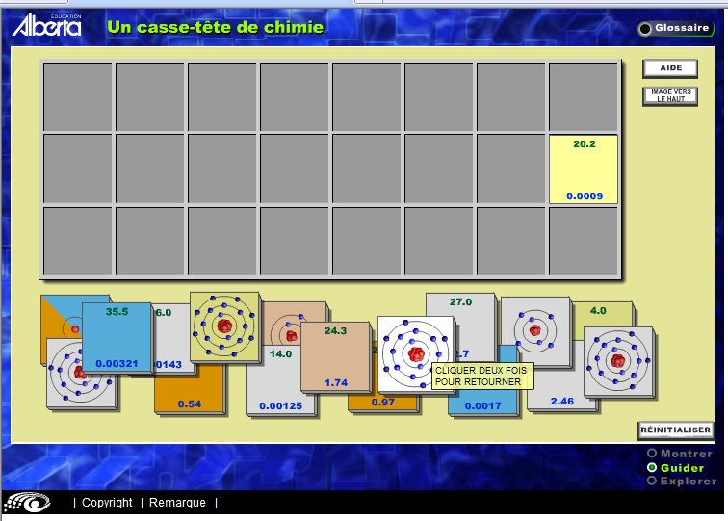
Boîte jaune : DOUBLE-CLIQUER POUR RETOURNER OK
Après avoir vérifié cette leçon, avec le scénario-maquette, j’ai remarqué qu’il y a un section du texte que je n’ai pas vue à l’écran. Voir le scénario-maquette UB_08_Casse-tête-txtENFR_HL_CS_IC à la page 3, section imagesUp. Avez-vous décidé de retirer cette partie?
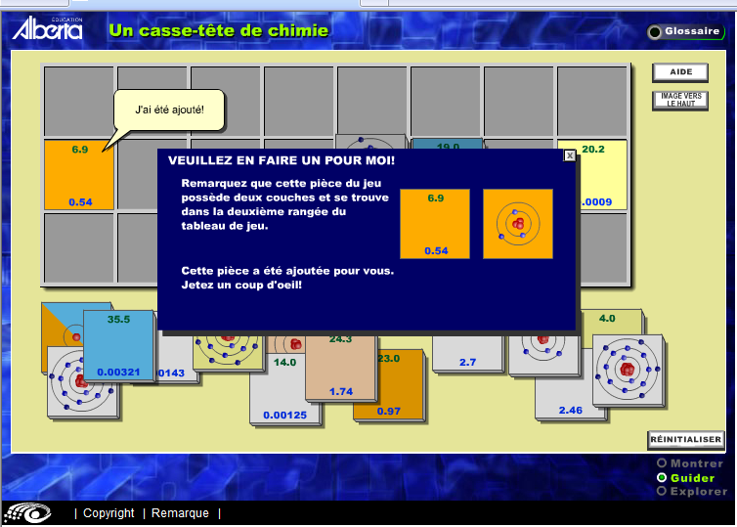
Si on parle de pièces pour décrire ces morceaux de casse-tête, on doit modifié le texte dans la bulle jaune comme suit : J’ai été ajoutée! OK
Parfois, la pièce qui a été ajoutée se trouve en dessous de la fenêtre bleue « Veuillez en faire un pour moi! ». Lorsque c’est le cas, on ne voit pas la bulle « J’ai été ajoutée! » et lorsqu’on ferme la fenêtre, la bulle disparaît en même temps que la fenêtre, donc on ne sait pas où la pièce a été placée. ???
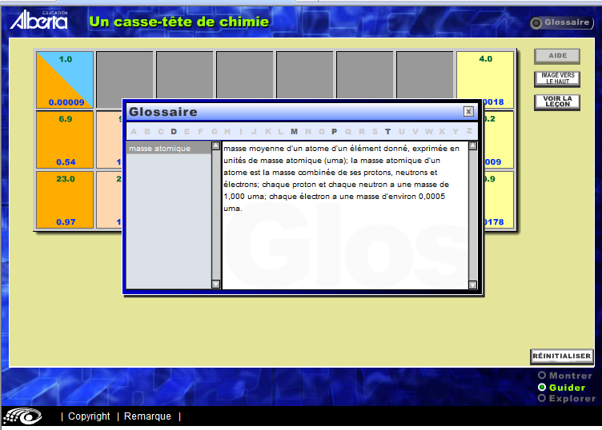
Aucun des termes du glossaire de cette leçon ne se trouvait dans le scénario-maquette.
Remplacer la virgule dans 1,000 uma pour un espace : 1 000 uma OK
Enlever le point à la fin de la dernière phrase. OK
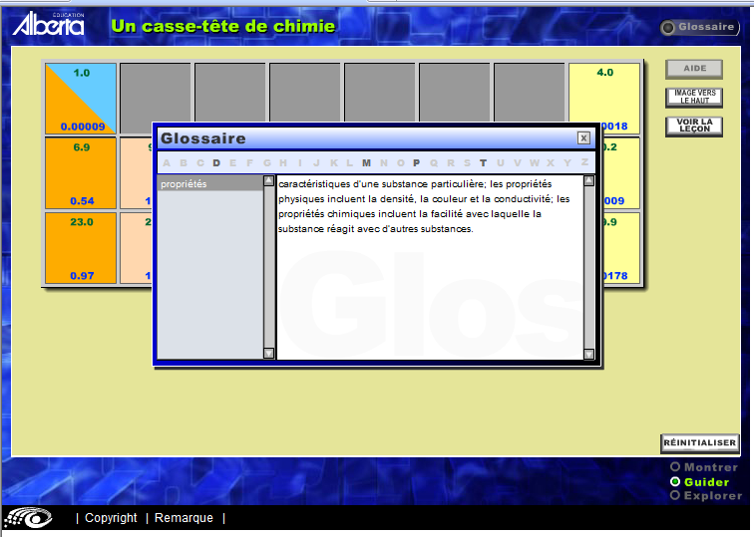
Enlever le point à la fin de la dernière phrase. OK
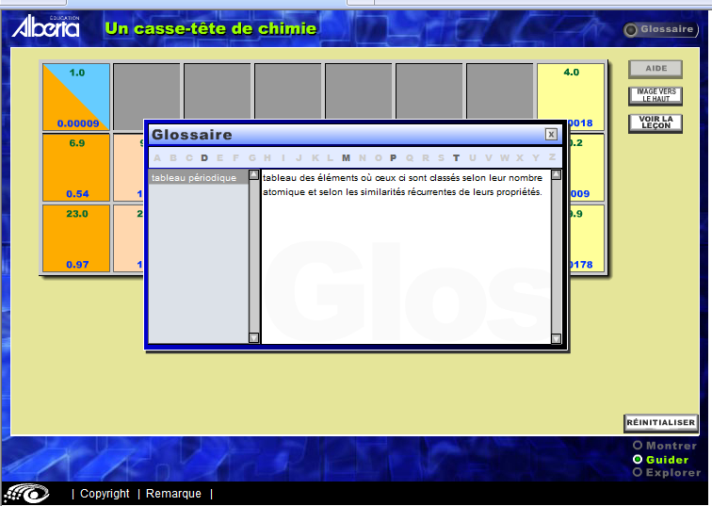
...ceux-ci (ajouter un trait d’union) OK
Enlever le point à la fin de la dernière phrase.OK

